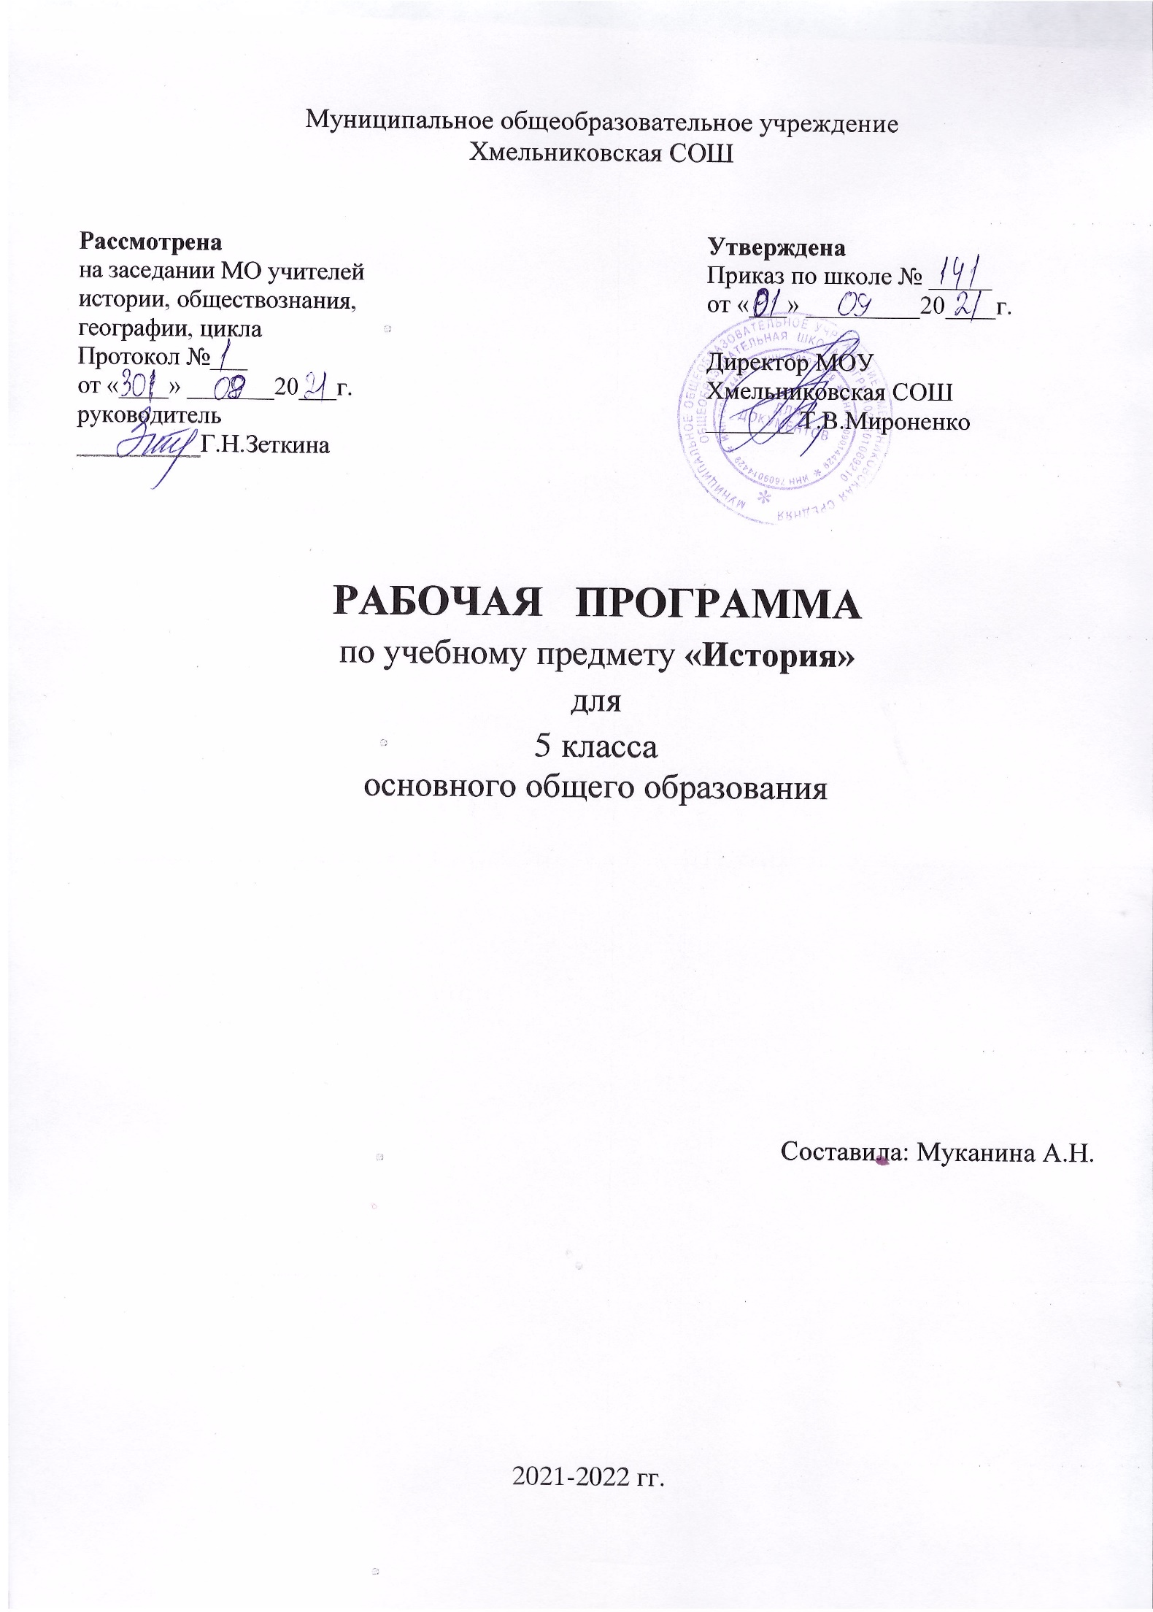

**Пояснительная записка.**

**Рабочая программа по истории для 5 класса составлена на основе следующих документов:**

**-** Федеральный закон «Об образовании в Российской Федерации от 29 декабря 2012 г. №273 - ФЗ. Федеральный закон от 29.12.2012 №273 — ФЗ (с изм. и доп. вступ. в силу в 2021 году)

- Федеральный государственный образовательный стандарт основного общего образования по истории, утвержденный приказом Минобразования России от «17» декабря 2010 г. № 1897

- Приказ Министерства просвещения РФ от 20 мая 2020 г. № 254 утвержден федеральный перечень учебников. (Приказ №766от 23.12 2020 г с изменениями, зарегистрирован 02.03. 2021 г №62645)

- Концепция преподавания учебного курса «История России» в образовательных организациях Российской Федерации от 23 октября 2020 г.

- Учебный план МОУ Хмельниковской СОШ на 2021-2022 учебный год

- ООП ООО МОУ Хмельниковской СОШ

**-** Примерная основная образовательная программа основного общего образования, одобренная решением федерального учебно-методического объединения по общему образованию (протокол от 08.04.2015 №1/15 в ред. протокола от 28.10.2015 №3/15)

- Рабочая программа по истории для 5 класса составлена с учётом авторской программы по истории России для предметной линии учебников под редакцией А.А. Вигасина, Г.И. Годера, А.Я. Юдовской, А.О. Сороко-Цюпа к предметной линии учебников А.А.Вигасина – А.О. Сороко – Цюпы. 5-9 класс. М.: Просвещение, 2014.

Рабочая программа ориентирована на работу с предметной линией учебников «Всеобщая история. Новое время» (7-9 класс) Юдовская А.Я., Баранов П.А., Ванюшкина Л.М. /Под ред. Искендерова А.А.

**Планируемые результаты освоения учебного предмета (курса) «История»**

Программа обеспечивает формирование личностных, метапредметных, предметных результатов.

**Личностные результаты**изучения истории Древнего мира включает в себя:

* представление о видах идентичности, актуальных для становления человечества и общества, для жизни в современном поликультурном мире;
* приобщение к истокам культурно-исторического наследия человечества, интерес к его познанию за рамками учебного курса и школьного обучения;
* освоение гуманистических традиций и ценностей, становление которых началось в Древнем мире, уважение к личности, правам и свободам человека, культурам разных народов;
* опыт эмоционально-ценностного и творческого отношения к фактам прошлого и историческим источникам, способам изучения и охраны.

**Метапредметные результаты**изучения истории Древнего мира включает в себя:

* способность планировать и организовывать свою учебную и коммуникативную деятельность в соответствии с задачами изучения истории, видами учебной и домашней работы, во взаимодействии с одноклассниками и взрослыми;
* готовность формулировать и высказывать собственное мнение по проблемам прошлого и современности, выслушивать и обсуждать разные взгляды и оценки исторических фактов, вести конструктивный диалог;
* умения проводить поиск основной и дополнительной информации в учебной и научно-популярной литературе, Интернете, библиотеках и музеях, обрабатывать её в соответствии с темой и познавательными заданиями, представлять результаты своей творческо-поисковой работы в различных форматах (таблицы, сочинения, планы, схемы, презентации, проекты);
* способность решать творческие и проблемные задачи, используя контекстные знания и эвристические приемы.

**Предметные результаты**изучения истории Древнего мира включает в себя:

* целостное представление об историческом развитии человечества от первобытности до гибели античной цивилизации как о важном периоде всеобщей истории;
* яркие образы и картины, связанные с ключевыми событиями, личностями, явлениями и памятниками культуры крупнейших цивилизаций Древнего мира;
* способности применять понятийный аппарат и элементарные методы исторической науки для атрибуции фактов и источников Древнего мира, их анализа, сопоставления, обобщенной характеристики, оценки и презентации, аргументации собственных версий и личностной позиции в отношении дискуссионных и морально - этических вопросов далекого прошлого;
* представление о мифах как ограниченной форме мышления и познания людей в Древнем мире и специфическом историческом источнике для изучения прошлого;
* умения датировать события и процессы в истории Древнего мира, определять последовательность и длительность цивилизаций, соотносить годы с веками, тысячелетиями, вести счет лет с условным делением древней истории на время «до нашей эры» и «наша эра»
* уметь читать историческую карту, находить и показывать на ней историко-географические объекты Древнего мира, анализировать и обобщать данные карты;
* уметь характеризовать важные факты истории Древнего мира, классифицировать и группировать их по предложенным признакам;
* уметь сравнивать простые однородные исторические факты истории Древнего мира, выявляя их сходства и отличия по предложенным вопросам, формулировать частные и общие выводы о результатах своего исследования;
* умения давать образную характеристику исторических личностей, описание памятников истории и культуры древних цивилизаций, в том числе по сохранившимся фрагментов подлинников, рассказывать о важнейших событиях, используя основные и дополнительные источники информации;
* умения различать в учебном тексте факты, сопоставлять их аргументацию, формулировать собственные гипотезы по дискуссионным вопросам истории Древнего мира;
* умения соотносить единичные события в отдельных странах Древнего мира с общими явлениями и процессами;
* готовность применять новые знания и умения в общении с одноклассниками и взрослыми, самостоятельно знакомится с новыми фактами, источниками и памятниками истории Древнего мира, способствовать их охране

**Содержание учебного курса «История»**

**Всеобщая история**

**5 класс**

**Ведение.**Что изучает история. Древнейшие люди. Родовые общины охотников и собирателей. Возникновение искусства и религиозных верований. **Первобытные земледельцы и скотоводы.**Возникновение земледелия и скотоводства. Появление неравенства и знати. **Счет лет в истории.**Историческая хронология**.**Измерение времени по годам. **Древний Египет.**Государство на берегах Нила. Как жили земледельцы и ремесленники в Египте. Жизнь египетского вельможи. Военные походы фараонов. Религия древних египтян. Искусство Древнего Египта. Письменность и знания древних египтян. **Западная Азия в древности.**Древнее Двуречье. Вавилонский царь Хаммурапи и его законы. Финикийские мореплаватели. Библейские сказания. Древнееврейское царство. Ассирийская держава. Персидская держава «царя царей». **Индия и Китай в древности.**Природа и люди Древней Индии. Индийские касты. Чему учил китайский мудрец Конфуций. Первый властелин единого Китая. **Древнейшая Греция.**Греки и критяне. Микены и Троя. Поэма Гомера «Илиада». Поэма Гомера «Одиссея». Религия древних греков. **Полисы Греции и их борьба с персидским нашествием.**Земледельцы Аттики теряют землю и свободу. Зарождение демократии в Афинах. Древняя Спарта. Греческие колонии на берегах Средиземного и Черного морей. Олимпийские игры в древности. Победа греков над персами в Марафонской битве. Нашествие персидских войск на Элладу. **Возвышение Афин в V в. до н.э.**В гаванях афинского порта Пирей. В городе богини Афины. В афинских школах и гимнасиях. В афинском театре. Афинская демократия при Перикле. **Македонские завоевания в IV в. до н.э.**Города Эллады подчиняются Македонии. Поход Александра Македонского на Восток. В Александрии Египетской. **Рим: от его возникновения до установления господства над Италией.**Древний Рим. Завоевание Римом Италии. Устройство Римской республики. **Рим – сильнейшая держава Средиземноморья.**Вторая война Рима с Карфагеном. Установление господства Рима во всем Средиземноморье. Рабство в Древнем Риме. **Гражданские войны в Риме.**Земельный закон братьев Гракхов. Восстание Спартака. Единовластие Цезаря. Установление империи. **Римская империя в первые века нашей эры.**Соседи Римской империи. В Риме при императоре Нероне. Первые христиане и их учение. Первые христиане и их учение. Расцвет Римской империи во II в. н.э. Вечный город и его жители. Ра**згром Рима германцами и падение Западной Римской империи.**Римская империя при Константине. Взятие Рима варварами.

**Календарно-тематическое планирование**

**ВСЕОБЩАЯ ИСТОРИЯ**

**5 класс (68 ч.)**

|  |  |  |  |  |  |
| --- | --- | --- | --- | --- | --- |
| **Темы** | | **Кол-во часов** | **Дата** | | **Воспитательные задачи** |
| **план** | **факт** |
| **Ведение** | | **1** |  |  |  |
| 1 | Вводное занятие. Что изучает история | 1 |  |  |  |
| **Счет лет в истории** | | **1** |  |  |  |
| 2 | Историческая хронология | 1 |  |  |  |
| ***Раздел 1. Жизнь первобытных людей*** | | ***5*** |  |  |  |
| **Первобытные собиратели и охотники** | | **3** |  |  | - осознание важности открытия земледелия и скотоводства для развития общества; роли огня в жизни племен;  - понимание роли первобытного искусства для формирования человека разумного |
| 3 | Древнейшие люди | 1 |  |  |
| 4 | Родовые общины охотников и собирателей | 1 |  |  |
| 5 | Возникновение искусства и религиозных верований | 1 |  |  |
| **Первобытные земледельцы и скотоводы** | | **2** |  |  |
| 6 | Возникновение земледелия и скотоводства | 1 |  |  |
| 7 | Появление неравенства и знати | 1 |  |  |
| 8 | Повторение разделу 1 «Жизнь первобытных людей». Народы и государства на территории России в древности. Самостоятельная работа. | 1 |  |  |
| ***Раздел 2. Древний Восток*** | | ***18*** |  |  | - воспитание эстетических чувств на примерах культурных достижений Древнего Востока |
| **Древний Египет** | | **8** |  |  |
| 9 | Государство на берегах Нила | 1 |  |  |
| 10 | Как жили земледельцы и ремесленники в Египте | 1 |  |  |
| 11 | Жизнь египетского вельможи | 1 |  |  |
| 12 | Военные походы фараонов | 1 |  |  |
| 13 | Религия древних египтян | 1 |  |  |
| 14 | Искусство Древнего Египта | 1 |  |  |
| 15 | Письменность и знания древних египтян | 1 |  |  |
| 16 | Повторение по теме 4 «Древний Египет».*Самостоятельная работа.* | 1 |  |  |
| **Западная Азия в древности** | | **7** |  |  |
| 17 | Древнее Двуречье | 1 |  |  |
| 18 | Вавилонский царь Хаммурапи и его законы | 1 |  |  |
| 19 | Финикийские мореплаватели | 1 |  |  |
| 20 | Библейские сказания | 1 |  |  |
| 21 | Древнееврейское царство | 1 |  |  |
| 22 | Ассирийская держава | 1 |  |  |
| 23 | Персидская держава «царя царей» | 1 |  |  |
| **Индия и Китай в древности** | | **5** |  |  |
| 24 | Природа и люди Древней Индии | 1 |  |  |
| 25 | Индийские касты | 1 |  |  |
| 26 | Чему учил китайский мудрец Конфуций | 1 |  |  |
| 27 | Первый властелин единого Китая | 1 |  |  |
| 28 | *Повторение по разделу 2 «Древний Восток». Промежуточный мониторинг* | 1 |  |  |
| ***Раздел 3. Древняя Греция*** | | ***20*** |  |  | - осознание роли первых демократий в истории на примере Афинской демократии;  - формирование чувства героизма на примерах героев из мифов Древней Греции; готовности защищать свою родину на примерах героев греко-персидских войн;  - воспитание эстетических чувств на примерах поэм Гомера «Илиада» и «Одиссея», искусства Древней Греции |
| **Древнейшая Греция** | | **5** |  |  |
| 29 | Греки и критяне | 1 |  |  |
| 30 | Микены и Троя | 1 |  |  |
| 31 | Поэма Гомера «Илиада» | 1 |  |  |
| 32 | Поэма Гомера «Одиссея» | 1 |  |  |
| 33 | Религия древних греков | 1 |  |  |
| **Полисы Греции и их борьба с персидским нашествием** | | **7** |  |  |
| 34 | Земледельцы Аттики теряют землю и свободу | 1 |  |  |
| 35 | Зарождение демократии в Афинах | 1 |  |  |
| 36 | Древняя Спарта | 1 |  |  |
| 37 | Греческие колонии на берегах Средиземного и Черного морей | 1 |  |  |
| 38 | Олимпийские игры в древности | 1 |  |  |
| 39 | Победа греков над персами в Марафонской битве | 1 |  |  |
| 40 | Нашествие персидских войск на Элладу | 1 |  |  |
| **Возвышение Афин в V в. до н.э.** | | **5** |  |  |
| 41 | В гаванях афинского порта Пирей | 1 |  |  |
| 42 | В городе богини Афины | 1 |  |  |
| 43 | В афинских школах и гимнасиях | 1 |  |  |
| 44 | В афинском театре | 1 |  |  |
| 45 | Афинская демократия при Перикле | 1 |  |  |
| **Македонские завоевания в IV в. до н.э.** | | **4** |  |  |
| 46 | Города Эллады подчиняются Македонии | 1 |  |  |
| 47 | Поход Александра Македонского на Восток | 1 |  |  |
| 48 | В Александрии Египетской | 1 |  |  |
| 49 | Повторение по разделу 3 «Древняя Греция». *Самостоятельная работа* | 1 |  |  |
| ***Раздел 4. Древний Рим*** | | ***17*** |  |  | - формирование гуманистических, демократических ценностей при изучении военно-политической истории Древнего Рима;  - воспитание эстетических чувств на примерах культурных достижений Древнего Рима |
| **Рим: от его возникновения до установления господства над Италией** | | **3** |  |  |
| 50 | Древний Рим | 1 |  |  |
| 51 | Завоевание Римом Италии | 1 |  |  |
| 52 | Устройство Римской республики | 1 |  |  |
| **Рим – сильнейшая держава Средиземноморья** | | **3** |  |  |
| 53 | Вторая война Рима с Карфагеном | 1 |  |  |
| 54 | Установление господства Рима во всем Средиземноморье | 1 |  |  |
| 55 | Рабство в Древнем Риме | 1 |  |  |
| **Гражданские войны в Риме** | | **4** |  |  |
| 56 | Земельный закон братьев Гракхов | 1 |  |  |
| 57 | Восстание Спартака | 1 |  |  |
| 58 | Единовластие Цезаря | 1 |  |  |
| 59 | Установление империи | 1 |  |  |
| **Римская империя в первые века нашей эры** | | **5** |  |  |
| 60 | Соседи Римской империи | 1 |  |  |
| 61 | В Риме при императоре Нероне | 1 |  |  |
| 62 | Первые христиане и их учение | 1 |  |  |
| 63 | Расцвет Римской империи во II в. н.э. | 1 |  |  |
| 64 | Вечный город и его жители | 1 |  |  |
| **Разгром Рима германцами и падение Западной Римской империи** | | **2** |  |  |
| 65 | Римская империя при Константине | 1 |  |  |
| 66 | Взятие Рима варварами | 1 |  |  |
| **Итоговое повторение** | | **1** |  |  |  |
| 67 | *Итоговое повторение* | 1 |  |  |  |

**Информационно-коммуникационные средства: ЭОР, ЦОР, ресурсы Интернета.**

- <http://rulers.narod.ru> – Всемирная история в лицах

- <http://vvhudlit.shpl.ru/index.html> - литература на уроках истории

- [http://www.xlegio.ru](http://www.xlegio.ru/) – военно-исторический портал Античности и Средних веков

- <http://www.booksite.ru/enciklopedia/> - Древнерусская жизнь в картинках

- [http://statehistory.ru](http://statehistory.ru/) – История государства. История России

- <http://feb-web.ru> – фундаментальная электронная библиотека. Русская литература и фольклор

- <https://histography.ru> – интерактивная карта

- <https://kartaistorii.ru> – документальная игра

- <https://m.russiainphoto.ru> – история России в фотографиях

- <https://videouroki.net> – сайт с видеоуроками, тестами и пр.

- <http://history4you.ru/> - образовательный проект «Твоя история»

- <https://arzamas.academy/school> - учебник истории в играх

- <http://www.edu.ru> – федеральный портал «Российское образование»

- [http://www.school-](http://www.school-/)collection.[edu.ru](http://edu.ru/) – единая коллекция цифровых образовательных ресурсов

- <http://www.gumer.info/Name_Katalog.php>- библиотека книг по истории и другим общественных наукам

- <http://www.historia.ru> – электронный журнал «Мир истории»

- <http://www.historic.ru/books/index.shtml> - историческая библиотека

- <http://www.historydoc.edu.ru/catalog.asp> - коллекция исторических документов

- http://www.lib-history.info - историческая библиотека

- [http://www.oldgazette.narod.ru](http://www.oldgazette.narod.ru/) – сайт «Старые газеты»

- <https://onlinetestpad.com/> - Online Test Pad - бесплатный сервис для создания тестов с автоматической проверкой

- <https://edu.skysmart.ru/> - Skysmart— интерактивная рабочая тетрадь от издательства “Про-свещение” и компании Skyeng, в которой собраны задания почти по всем школьным предметам

- <https://www.learnis.ru/> - Learnis - платформа для создания образовательных квестов, игр-викторин

**Сайты для педагога**

- [http://www.prosv.ru](http://www.prosv.ru/) – сайт издательства «Просвещение»

- http:[//www.history.standart.edu.ru](https://xn--j1ahfl.xn--p1ai/%5C%5Cwvvvv.history.standart.edu.ru) – предметный сайт издательства «Просвещение»

- [http://www.internet-school.ru](http://www.internet-school.ru/) – интернет-школа издательства «Просвещение»: «История»

- http:[//www.pish.ru](https://xn--j1ahfl.xn--p1ai/%5C%5Cvvvvw.pish.ru) – сайт научно-методического журнала «Преподавание истории в школе»

- [http://www](http://www/).1[september.ru](http://september.ru/) – газета «История», издательство «Первое сентября»

- http://www.pish.ru/сайт журнала «Преподавание истории в школе» с архивом

- http://www.ug.ru/ - Официальный сайт "Учительской газеты". На сайте представлены новости образования, рассматриваются вопросы воспитания, социальной защиты, методики обучения

- http://pedsovet.org/ - Всероссийский интернет-педсовет

- http://www.1september.ru/ru/ - Газета "Первое Сентября" и ее приложения.

- <http://his.1september.ru> - Газета "История" и сайт для учителя "Я иду на урок истории"

- http://www.fipi.ru  - ФИПИ

- http://www.uchportal.ru/ - учительский портал – по предметам – уроки, презентации, внеклассная работа, тесты, планирования, компьютерные программ

- [http://www.hrono.info/biograf/index.php](https://www.google.com/url?q=http://www.google.com/url?q%3Dhttp%253A%252F%252Fwww.hrono.info%252Fbiograf%252Findex.php%26sa%3DD%26sntz%3D1%26usg%3DAFQjCNEzt-uVngIOfDbCfdUgeXstGV3rEg&sa=D&source=editors&ust=1613238276463000&usg=AOvVaw06bMMjHEbFDK9b--sDYRDj)  - Хронос. Коллекция ресурсов по истории. Подробные биографии, документы, статьи, карты

- http://www.russianculture.ru/ - портал «Культура России»;

- http://www.historia.ru/ - «Мир истории». Электронный журнал

- http://www.edu.ru - Центральный образовательный портал, содержит нормативные документы Министерства, стандарты, информацию о проведение эксперимента, сервер информационной поддержки Единого государственного экзамена.

-http://www.internet-scool.ru  - сайт Интернет – школы издательства « Просвещение». На сайте представлены Интернет-уроки, которые включают подготовку к сдаче ЕГЭ.

-http://www.intellectcentre.ru – сайт издательства «Интеллект-Центр», где можно найти учебно-тренировочные материалы, демонстрационные версии, банк тренировочных заданий с ответами, методические рекомендации и образцы решений.